2021-2022年第一学期非题库线上补考
流程须知和要求

一、查看通知
仔细查看考场安排有关通知，明确个人考试时间、科目、场次，记住腾讯会议考场号，认真阅读并充分理解通知各项内容。

二、考试准备
（一）硬件软件设备
1台笔记本或平板电脑，作为考试1机位（以下简称“1机位”）；
1部手机、支架、电源，作为考试2机位（以下简称“2机位”）。
上述机位均安装“腾讯会议”。
（二）答题纸
必须使用非题库考试专用答题纸，否则不得参加考试。

二、考试流程及要求
（一）备考要求
考生按照以下要求，自行完成考试环境选择，硬件软件网络设备测试，准备身份证、考试资格证、答题纸、文具、计算器等。
1.考试环境
参考必须保证独立、封闭的考试环境，考试期间不得有其他人进出，考试范围2米内不得有任何与考试无关的电子设备、书籍、纸张和其他物品，不得使用耳机应试，否则按违纪处理。
2.硬件调试
（1）1机位放置在考生正前方30cm处，摄像头画面包括考生正面及答题纸；
（2）2机位放置考生右后方45°位置，距离考生30-40cm处，摄像头画面包括考生1机位屏幕、考生桌面及手部动作。
上述机位联接充电设备，确保考试全程在线。
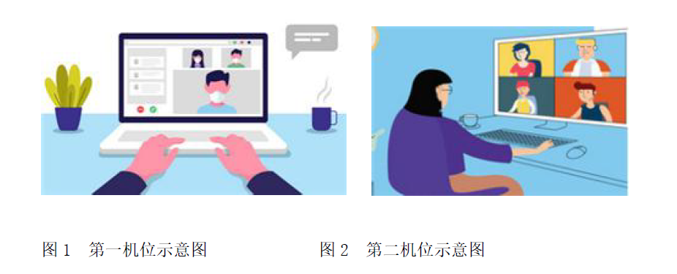
3.软件调试
（1）注册并登录腾讯会议，更改参考名称为“资格证号+姓名”，如“8104****+张三”。
（2）腾讯会议视频背景必须是真实环境，不允许更换或者使用虚拟背景。
（3）关闭1机位、2机位与考试无关的全部软件、驻留程序。

（二）入场
1.入场时间
正式开考前，30分钟入场，正式开考后不得入场（如：参加上午考试的考生须在8：30入场，9：00后不允许再入场）。
未在本场考试安排名单中的考生，不得入场。
2.环境检验
（1）进入考场后，按要求全程开启1机位腾讯会议视频、音频、麦克风功能，全程开启2机位腾讯会议视频，音频调至最大音量1/3，关闭麦克风，全过程不得擅自更改。
（2）依据监考老师指令，用2机位摄像头展示考试环境、桌面物品、1机位驻留程序等，并按要求进行调整。
3.身份核验
考生依据监考老师指令，出示身份证、资格证，并向1机位摄像头展示，而后将证件放置桌面。
4.考场规则
共享文档展示《考场规则》，考生自行默读，1分钟。
未完成上述环节的，不得参加考试。
（三）开始考试
（1）开考时间到，锁定会议室，迟到的考生不得入场。
（2）开考后，通过共享屏幕展示试题，共享时间10分钟，考生先抄题，抄题请标明题号，完成后开始作答，超时不再共享。
（3）完整填写答题纸封面内容，出题老师、考试科目、监考老师在共享的试题中，资格证号、专业名称在个人资格证上。
（4）作答完成后答题纸务必填写第几页，共几页。
（5）开考60分钟后，可提前交卷。
（6）考试全程不得以任何理由离开座位，否则视为违纪。
（7）2个机位中，若遇一个机位掉线，可在另一个机位举手示意，按监考老师指令行事，考试过程中，如2个机位同时掉线，考试结束，本场考试记0分，否涉嫌违纪，待下一步认定。
（四）完成考试
1.提前交卷
提前交卷的学生，举手示意，未得到监考老师指令擅自操作的，视为违纪。
按监考老师要求完成：保持1机位不要退出，查看1机位腾讯会议对话框中回传邮箱及命名方式，使用2机位手机对自己的作答内容进行拍照回传，回传时间10分钟，此时段之外的任何邮件不予认可。整个拍照、回传的过程，必须在1机位摄像头可视范围内完成，否则视为违纪。
邮件命名方式为“资格证号+姓名+考试科目+总答题页数”（如81040001+张三+货币银行学+6页）。
监考老师确认试卷所有页面电子版收齐后，通知考生离场。未完成回传、未得到监考老师通知先行离场的，考试无效。
2.考试结束
听到考试结束指令，即刻停笔，考试结束未停笔的，视为违纪。
按监考老师要求完成：保持1机位不要退出，查看1机位腾讯会议对话框中回传邮箱及命名方式，使用2机位手机对自己的作答内容进行拍照回传，回传时间10分钟，此时段之外的任何邮件不予认可。整个拍照、回传的过程，必须在1机位摄像头可视范围内完成，否则视为违纪。
邮件命名方式为“资格证号+姓名+考试科目+总答题页数”（如81040001+张三+货币银行学+6页）。
监考老师确认试卷所有页面电子版收齐后，通知考生离场。未完成回传、未得到监考老师通知先行离场的，考试无效。
（五）回收答卷
所有考试科目结束后，考生将全部考试答题纸一并寄回（包括弃考的空白答题纸），因疫情原因，学校不能收快递，寄回时间待下步通知。学院将对纸质版和电子版答题纸进行比对，无差别则为合格试卷，反之视为违纪。
★★★学院对上述内容负责解释，并保留一切权利，如遇疫情防控政策调整、规定要求变化和其他特殊情况，以后续实时通知和考试现场要求为准。★★★

